
交通部「立足廉潔 共創效能」系列活動－
「108年採購風險管理與品質精進研討會」
新 聞 稿
工程透明 公私雙贏!
交通部致力提升交通重大公共工程採購品質
有效管理工程品質、降低採購廉政風險
交通部訂於108年12月27日舉辦「立足廉潔，共創效能」系列活動—「108年採購風險管理與品質精進研討會」，由法務部廉政署及公共工程委員會共同指導，邀集產、官、學界專家學者、部屬各機關及廠商代表等計160人，針對「專任工程人員與施工品質之關聯及問題探討」及「工程履約爭議訴訟案件分析與策進」2大主題進行研討，希望透過實務問題的探討，找出有效提升品質或降低爭議的方式，以順利推動重大建設，並使大眾瞭解交通部為重大工程風險把關的作為與決心。
交通部表示「強化施工品質、減少採購風險、防杜工程弊失」是影響全民對政府施政觀感的重要關鍵，各機關辦理工程採購案件，最重要在於品質與風險之管理。近年公共工程工安意外頻傳，嚴重影響施工人員生命、財產，工程人員亦恐身陷刑事責任，爰希望藉由落實工程施工現場監督管理，進而精進工程品質之提升，避免意外或不法違失情事。
另交通部政風處表示，交通工程因涉及層面廣泛，專業技術複雜，執行過程中可能產生變更設計，一旦發生履約爭議而提起訴訟，將耗費更多時間、人力等成本，進而造成工程延宕、採購風險增加，易使民眾產生效率不佳，或圖利廠商或隱藏弊端之不當聯想。為降低外界疑慮，並兼顧機關與廠商權益，交通部近年配合廉政署著重違失態樣分析，並透過各項興利策進作為，以期降低重大採購案件爭議及廉政風險。
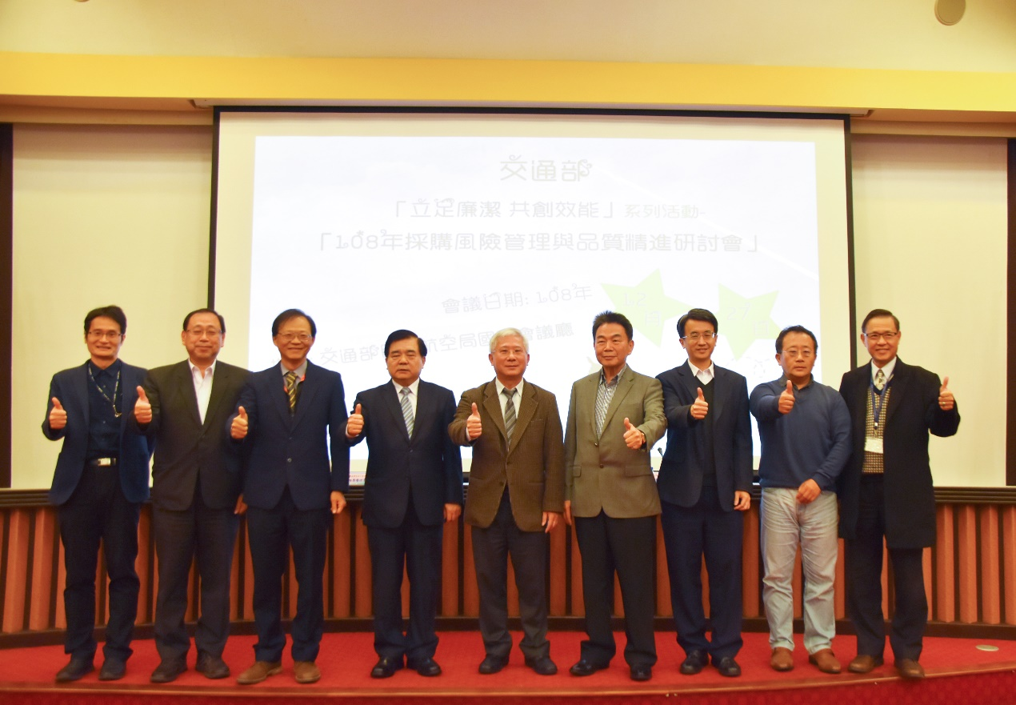
有鑑於此， 交通部舉辦「108年採購風險管理與品質精進研討會」，由法務部廉政署、行政院公共工程委員會共同指導，會中特邀請臺灣區綜合營造業同業公會榮譽理事長陳煌銘、國立政治大學副教授顏玉明、環宇法律事務所律師孔繁琦、主管法規機關公共工程委員會處長何育興、陳尤佳與內政部營建署科長李超雄等產、官、學界專家學者代表，共同研討交通重大工程執行實務上所面臨的品質及廉政風險、困境與解決方案，期使於交通部「安全」、「效率」、「品質」及「綠色」四大施政主軸下，公務員能安心執行職務、廠商維護合理權益、全民獲得優質公共建設等三贏局面。

